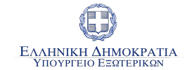

ΠΡΟΣΚΛΗΣΗ

Το Υπουργείο Εξωτερικών
σε συνεργασία με τoν Σύνδεσμο Βιομηχανιών και Επιχειρήσεων, το Εμπορικό και Βιομηχανικό Επιμελητήριο Αθηνών,
τον Πανελλήνιο Σύνδεσμο Εξαγωγέων και το Ελληνοβρετανικό Εμπορικό Επιμελητήριο
έχει την τιμή να σας προσκαλέσει σε Hμερίδα με θέμα:

«NO DEAL BREXIT, ΠΡΟΕΤΟΙΜΑΣΙΑ ΤΗΣ ΔΗΜΟΣΙΑΣ ΔΙΟΙΚΗΣΗΣ ΚΑΙ ΤΩΝ ΕΠΙΧΕΙΡΗΣΕΩΝ ΓΙΑ ΤΗΝ ΠΕΡΙΠΤΩΣΗ
ΑΠΟΧΩΡΗΣΗΣ ΤΟΥ Η.Β. ΑΠΟ ΤΗΝ Ε.Ε. ΧΩΡΙΣ ΣΥΜΦΩΝΙΑ»

που θα πραγματοποιηθεί την Τρίτη, 8 Οκτωβρίου 2019 και ώρα 10:30
στο Αμφιθέατρο Γ. Κρανιδιώτης, Υπουργείο Εξωτερικών (Ακαδημίας 1, Αθήνα).

Με την συμμετοχή του Αναπληρωτή Υπουργού Εξωτερικών κ. Μιλτιάδη Βαρβιτσιώτη
και του Υφυπουργού Εξωτερικών για την Οικονομική Διπλωματία και την Εξωστρέφεια κ. Κώστα Φραγκογιάννη

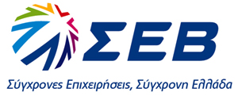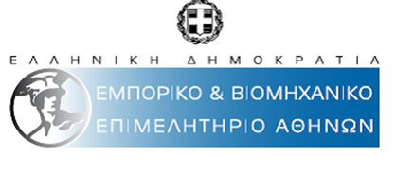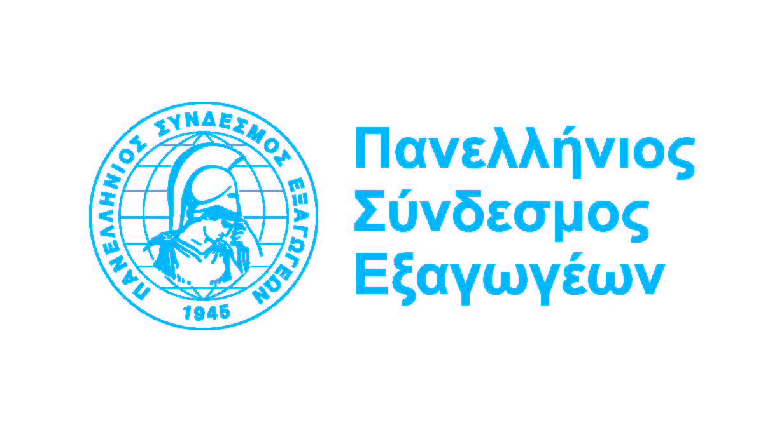

Π.Α. μέχρι 2/10: ΔΗΛΩΣΤΕ ΣΥΜΜΕΤΟΧΗ

